***Приложение Д***

***9.04.2025***

|  |  |  |  |
| --- | --- | --- | --- |
| Класс | Назначение | Поля класса | Методы класса |
| Main | Главный класс, в который начинает работу программы | int n — определяет размерность массива  final int min - фиксированное минимальное число final int max - фиксированное максимальное число | Main — главный метод начинает работу программы |
| Library | Класс которых хранит в себе методы работы с массивами | int score — сохраняет значение 4-ого метода | Proverka — проверяет чтоб число ввели больше 0  GenerationMass — заполняет массив значениями  volume — считает максимальный объем  sumOst — считает сумму остатков от деления на 4 тех элементов которые не кратны 3  getScore — возвращает значение переменной score |

|  |  |
| --- | --- |
| Созданные классы (название) | Листинг (код, скрин) |
| Main |  |
| Library |  |

***10.04.2025***

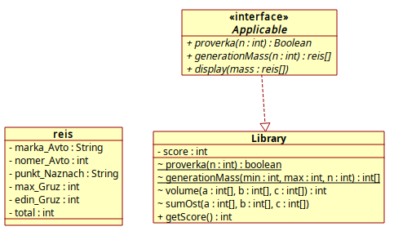

|  |  |  |  |
| --- | --- | --- | --- |
| Класс | Назначение | Поля класса | Методы класса |
| Main | Главный класс, в который начинает работу программы | int n — определяет размерность массива  final int minTotal - фиксированное минимальное число final int maxTotal - фиксированное максимальное число | Main — главный метод начинает работу программы |
| Library | Класс которых хранит в себе методы работы с массивами | - | Proverka — проверяет чтоб число ввели больше 0  GenerationMass — заполняет массив значениями  display — выводит значения массива  filter — находит все рейсы которые входят в диапазон стоимости |
| reis | Класс который хранит значения рейса | marka_Avto — хранит марку авто  nomer_Avto — хранит номер авто  punkt_Naznach — хранит пункт назначения  max_Gruz — хранит грузоподъемность  edin_Gruz — хранит стоимость одного груза  total — хранит всю стоимость груза | ToString — Выводит элементы массива  Гетеры всех переменных — выводят значение которые они хранят |
| «interface» Applicable | Передать обязательные методы | - | Proverka — передает чтобы класс переопределил  generationMass — передает чтобы класс переопределил  display — передает чтобы класс переопределил |

***11.04.2025***

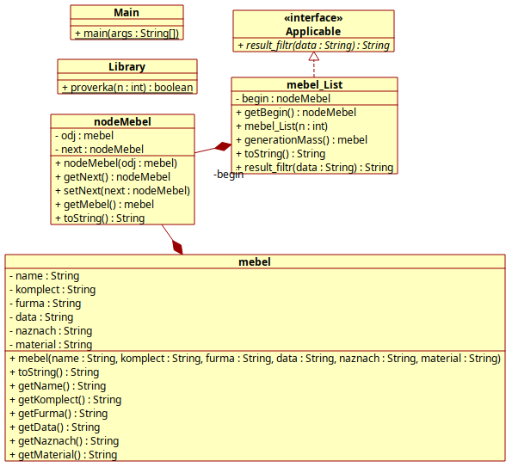

|  |  |  |  |
| --- | --- | --- | --- |
| Класс | Назначение | Поля класса | Методы класса |
| Main | Главный класс, в который начинает работу программы | int n — определяет размерность массива  data — фильтр | Main — главный метод начинает работу программы |
| «interface» Applicable | Передать обязательные методы | - | result_filtr - передает чтобы класс переопределил |
| Library | Класс которых хранит в себе методы работы с массивами | - | proverka — проверяет чтоб число ввели больше 0 |
| mebel | Класс который хранит значения мебели | name — хранит название  komplect — храниткомплектацию  furma — хранит фирму  data — хранит год  naznach — хранит назначение  material — хранит материал | ToString — вывод содержания  Гетеры всех переменных — выводят значение которые они хранят |
| mebel_List | Это сам список | Begin — хранит элемент списка | GenerationMass — заполняет массив значениями  ToString — вывод содержания  result_filtr - находит всю мебель которые входят в данный год |
| nodeMebel | Сохраняет элементы списка | Odj — хранит в себе объект мебели  next — хранит следующие объекты мебели | GetNext — возвращает переменную next  setNext — устанавливает переменную next  getMebel - возвращает переменную odj  ToString — вывод содержания |

***12.04.2025***